上海伟马国际船舶管理有限公司

U8二次开发需求分析

|  |  |  |
| --- | --- | --- |
| 项目名称 | U8财务会计二次开发接口 | |
| 项目经理 | 龚如伟 | |
| 编写人 | 李勇 | |
| 项目日期 | 2016.01.15 | |
| 版本号 | V1.0 | |
| 客户方项目经理 | 谷天煜 | |

**文档控制**

**更改记录**

| 日期 | 更改人 | 版本号 | 备注 |
| --- | --- | --- | --- |
|  |  |  |  |
| 2016.1.17 | 李勇 | V1.0 |  |
| 2016.8.12 | 李勇 | V1.1 |  |
|  |  |  |  |
|  |  |  |  |

**审阅**

| 审阅人 | 职务 | 日期 |
| --- | --- | --- |
|  |  |  |
|  |  |  |
|  |  |  |
|  |  |  |
|  |  |  |

目录

一、调研活动总结 1

1.1 调研目的 1

1.2 调研时间 1

1.3 调研方式 1

1.4 调研内容 1

二、需求分析 2

2.1 U8应付款管理流程 2

2.2需求汇总 3

2.2.1 用户准备数据 3

2.2.2 应付款接口流程 4

2.2.3 应收款接口流程 4

# 一、调研活动总结

## 1.1 调研目的

了解客户业务流程和二次开发需求

## 1.2 调研时间

2016.1.15，共0.5天

## 1.3 调研方式

现场调研：讲解U8业务流程，讨论应收、应付接口开发需求;

资料收集调研：收集U8会计科目档案，VMOS导出发票等资料.

## 1.4 调研内容

|  |  |  |  |  |
| --- | --- | --- | --- | --- |
| **职能部门** | **时间** | **具体调研内容** | **调研顾问** | **客户配合人员** |
| 财务部门 | 1.15号上午 | 财务部主要使用单据，付款收款流程，接口开发需求 |  |  |

因调研时间相对较少，在报告中描述不充分或错误之出敬请指正。

# 二、需求分析

## 2.1 U8应付款和应收款管理流程





## 2.2需求汇总

### 2.2.1 用户准备数据

1、U8准备数据

* 供应商档案，包括供应商名称，地址，联系电话等
* 供应商的分类方式
* 客户档案，包括客户名称，地址，联系电话等
* 客户的分类方式
* 所有存货的详细资料，包括存货的名称、规格型号、价格、成本等
* 存货的分类方式
* 会计科目档案，包括科目编码，科目名称，辅助核算，余额方向等
* 其它基础档案，如人员档案等

2、VMOS准备数据

1. VMOS发票生成的EXCEL文件，以列表形式输出

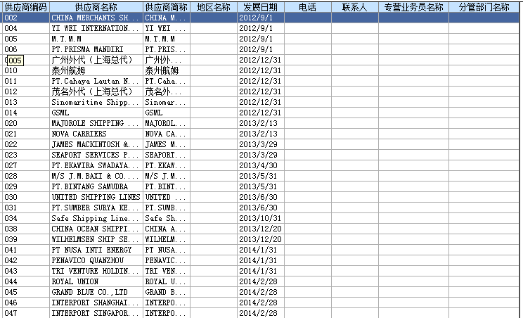

注：以上表格仅供参考

### 2.2.2 应付款接口流程

船舶编码=帐套号

U8应付款管理

VMOS

应付单

发票

发票

付款单

### 2.2.3 应收款接口流程

帐套号=船舶编号

U8应收款管理

VMOS

发票

应收单

收款单

## 2.3开发内容

### 2.3.1 商务系统(VMOS)

* 准备工作

1、船舶号与U8帐套对照表

2、客户档案导入，不允许重复导入

* 应收单导入

1、Excel表格字段

|  |  |  |  |  |  |  |  |  |  |
| --- | --- | --- | --- | --- | --- | --- | --- | --- | --- |
| Invoice  No | Vessel  Code | Vessel  Name | Customer | Amount | Code | BD | Total  Amount | Voyage  No | Version |
| 发票号 | 船舶号 | 船舶  名称 | 客户 | 金额 | 会计  科目 | 借/贷 | 总金额 | 航次号 | 版本号 |

2、注意事项

币种：缺省美元

辅助核算：客户和项目(航次号)

版本号：区分VMOS发票是否修改后重新导入

3、收款信息回填到VMOS

|  |  |  |
| --- | --- | --- |
| Invoice No | Amount | Status |
| 发票号 | 金额 | 状态 |

* 应付单导入(后续开发)

### 2.3.3 船舶系统(AMOS)

* 应付单导入(后续开发)